Domingo 18 \ Lunes 19 de Septiembre de 2022

**SRA. \ SRTA. \ LIC. \ ING.  
SANDRA CARVALHO  
PROJECT MANAGER  
QUALIS LAB**

**CC: SR. GUSTAVO OSUNA | CEO & FOUNDER QUALIS-LAB  
(Por favor, reenviar. Desconozco el correo electrónico del Sr. Osuna. Muchas gracias.).**

**ASUNTO: OBSERVACIONES PARCIALES DE LAS TAREAS SOLICITADAS EN FECHA 16-09-2022.**

De mi mayor consideración:

Por el presente, me dirijo a Ud. respetuosamente a efectos de enumerar brevemente mis humildes observaciones profesionales, por el momento de manera parcial, sobre las tareas asignadas por Ud. en fecha 16 del corriente, las cuales fueron:

* Observar y analizar DER del Sistema Proyecto DIARCO.
* Observar video fecha 19-03-2021.
* Observar video fecha 20-03-2021.

A lo solicitado, adicioné la lectura de la documentación correspondiente, adjunta a los videos anteriormente mencionados.

Falta la documentación de minuta fecha 19-03-2021, encontrándose un archivo de Word indicado como del 13-03-2021.

1. **DIAGRAMA ENTIDAD RELACIÓN.**

Como mencioné en informe anterior, la selección del software correspondiente enviado en formato .ERWIN fue costosa. Pero se ha cumplido el objetivo de poder tener acceso a ese tipo de archivos que, como mencioné en anteriores oportunidades, este tipo de modelado nunca lo había utilizado.

Pude comprender que corresponde a, supuestamente, el módulo de Proveedores del Sistema de Información del Proyecto DIARCO. Cuando menciono “módulo de Proveedores”, me refiero tanto a Proveedores, como a Stock, Artículos y Compras.

También, como el manejo del software es bastante sencillo, accedí fácilmente a la estructura de las tablas, de las cuales comprendí la funcionalidad de las mismas de forma parcial, por su nombre asignado, por los algunos nombres de campos de cada estructura, etc.

Imagínese que, para observar el DER completo, debo minimizar el modelado hasta verlo como se observa en la siguiente captura de pantalla:

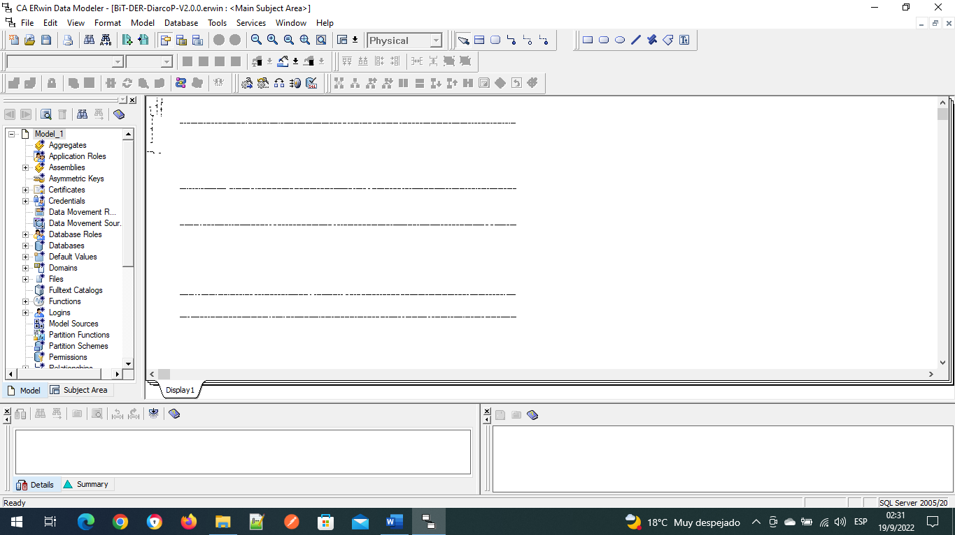

**Captura de pantalla de CA Erwin Data Modeler con el DER remitido.**

El seguimiento de las tablas fue bastante dificultoso por la extensión del modelado, por la cantidad de tablas y, si bien he detectado correctamente los campos indexados, en este tipo de modelo no he podido observar las relaciones entre tablas.

Humildemente, debo reconocer que trabajo desde hace 15 (quince) años con estos tipos de modelados. Corresponden a ejemplos verdaderos tomados de uno de mis repositorios.

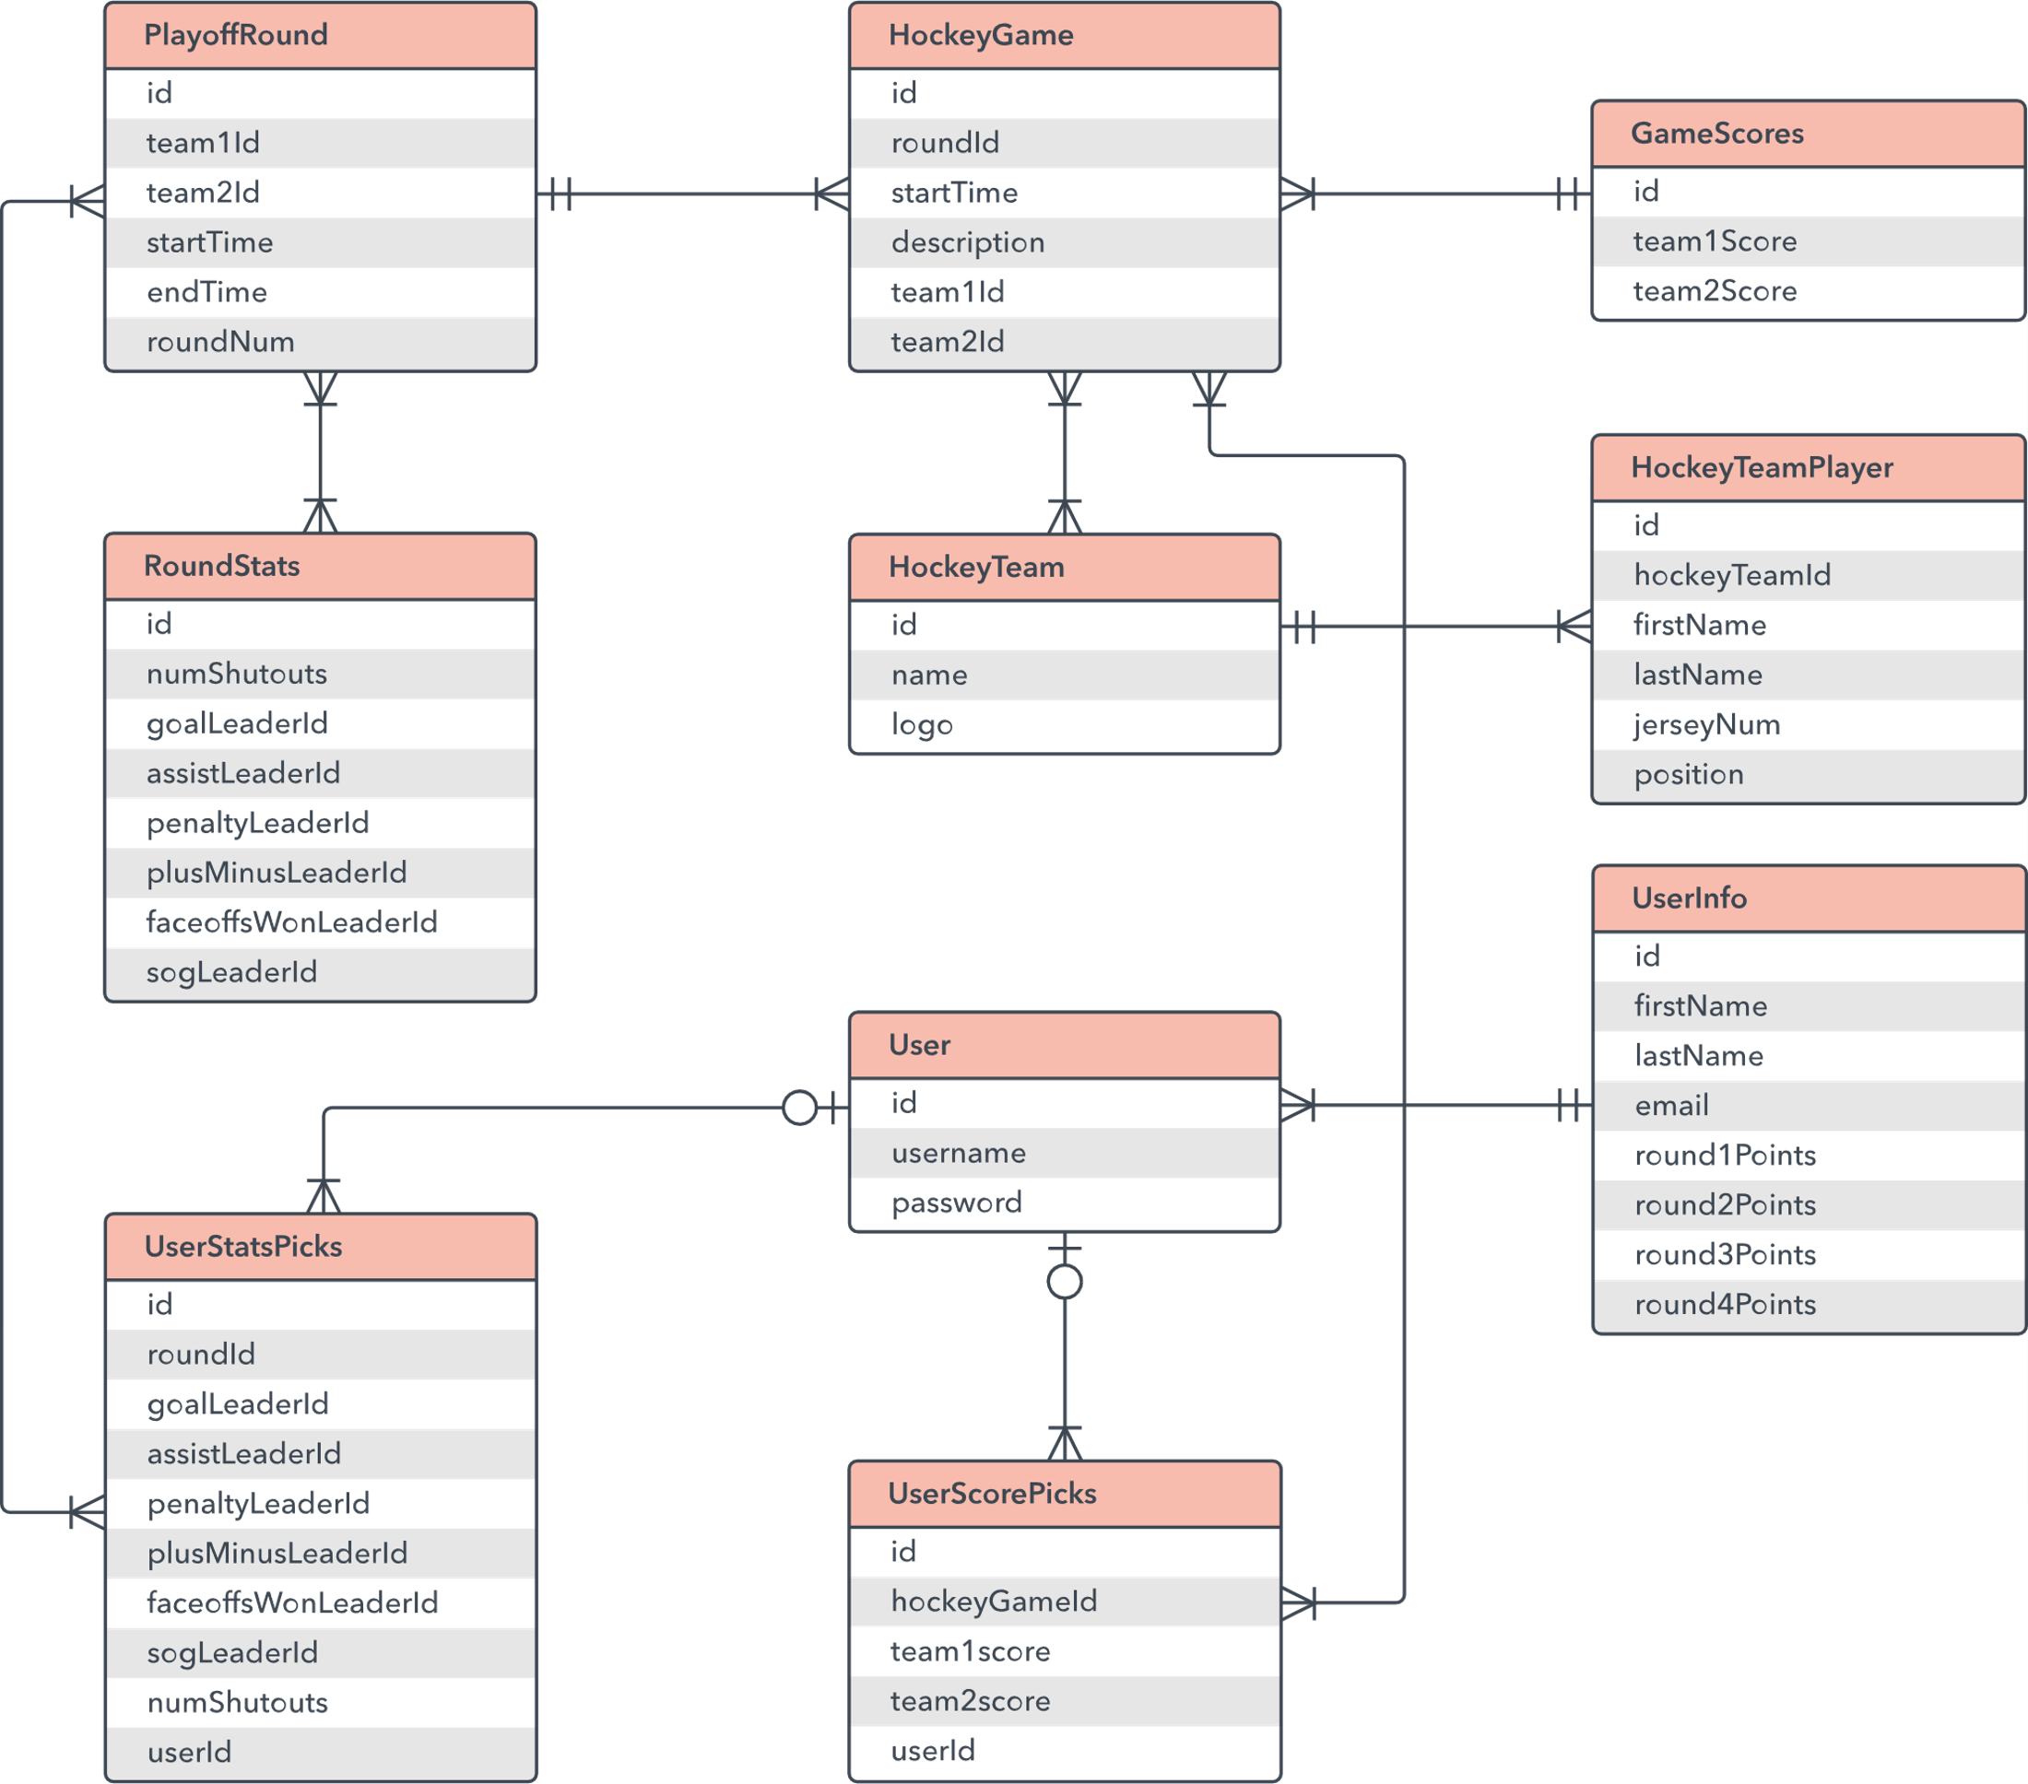

**DER inicial de un Sistema de Gestión Educativa.**

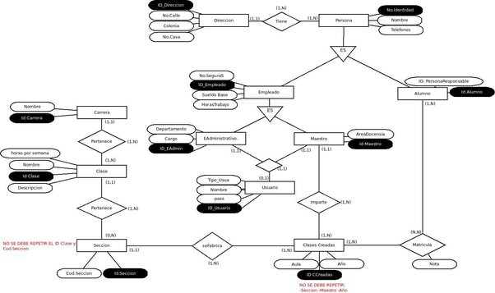

**Otro tipo de modelado DER que se puede observar en cualquier teoría.**

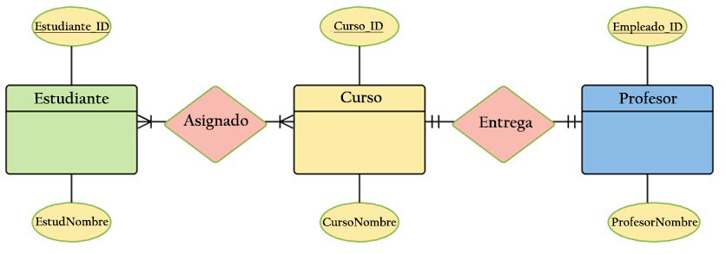

**Una “mezcla” de DER y Diagrama de Flujo que se puede observar en diferentes libros.**

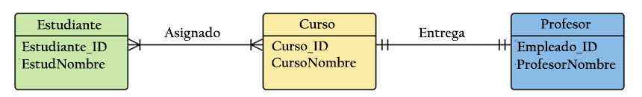

**Mismo DER que el anterior, con nombres de campo.**

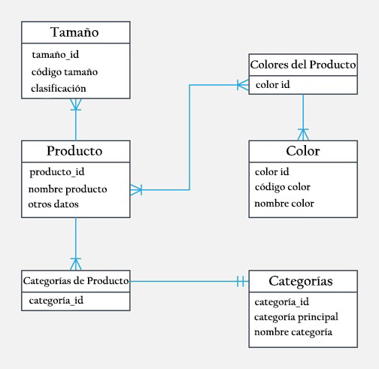

**DER con tablas, campos y relaciones.**

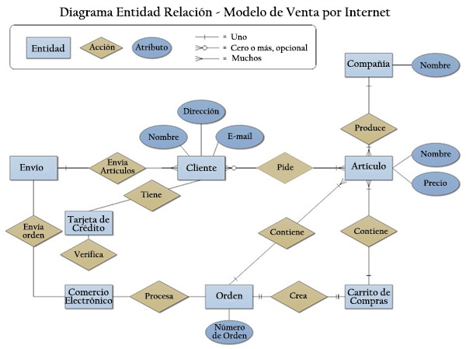

**Otro modelado DER que se puede encontrar en cualquier teoría.   
Tiene algún formato similar a un Diagrama de Flujo.**

Más allá de los modelos teóricos existentes, resalto que pude comprender y analizar el archivo .ERWIN entregado, no comprendiendo la función de algunas tablas, no pudiéndolas detectar por su nombre personalizado, no detectando relaciones entre las tablas, y no comprendiendo la funcionalidad de algunos campos.

A pesar de ello, según mi humilde análisis personal y profesional, podría decir que:

* Si el DER entregado corresponde solo al módulo de Proveedores del Proyecto DIARCO, existiría una numerosa cantidad de tablas que podrían optimizarse.
* Parecería la existencia de tablas a modo de “parches” a efectos de completar información de otras relacionadas. Es decir, en lugar de modificar una tabla específica, fueron generadas tablas “satélite” para cubrir la necesidad de campos y, por ende, el almacenamiento de otros datos.
* Podría existir redundancia de datos.
* Podría existir la falta de algunos campos de almacenamiento de datos (en referencia a la escucha de un video en donde se menciona que, por ejemplo, los datos faltantes en una tabla no son necesarios ya que DIARCO los utiliza en el sistema SAP).
* Sobre el lado derecho del modelado, observo tablas que no tienen relación con los procesos del módulo, y no comprendo su utilidad.
* Pude observar algunas tablas, como el “maestro” de artículos y una denominada “T220_TARJETA_CREDITO…”, que podrían conformar un archivo de gran tamaño por la amplitud de sus registros.
* Podría ser un producto “enlatado” hasta para los desarrolladores, dificultando el desarrollo de las actualizaciones y requerimientos solicitados. Digo esto, solo observando la multiplicidad de tablas, campos y datos que conforman el presunto diseño del módulo completo de Proveedores.

Sinceramente desconozco el rendimiento del Sistema Proyecto DIARCO y, al día de la fecha, desconozco la aplicación por completo. Me fueron remitidas documentaciones y archivos al azar que, hasta el momento, no logran que pueda tener un panorama completo del mismo.

Es entendible que en 3 días (o 5, como desee contabilizarlos), no es posible conocer un sistema ya implementado en producción en forma completa, agregando a esto la magnitud del desarrollo y de sus procesos, muchos de gran complejidad, e interesantes.

No tengo dudas que el sistema funciona correctamente, que tendrá requerimientos por parte de la Empresa que lo utiliza (como siempre ocurre), que “corre” de manera funcional completa y, como dije antes, en ambiente de producción, con todos los procesos necesarios y requeridos hasta Marzo de 2021, mes y año correspondientes a la documentación entregada por Ud. y que obra en mi poder.

Pero si estoy acertado en más de uno de los ítems anteriormente mencionados como presuntos, es un producto que podría optimizarse tanto para el Cliente, como también para las tareas que realicen los desarrolladores a futuro.

Y por supuesto, lo anteriormente expresado no tiene por qué coincidir (total o parcialmente) con las opiniones profesionales que pueda tener Ud., quien es la Administradora del Proyecto. Lo escrito es solo mi opinión profesional de una vista muy reducida de lo que es el sistema informático en cuestión, al cual solo conozco parcialmente por documentaciones remitidas anteriormente, de manera aleatoria.

1. **Minuta de reunión - Diarco - 2021.03.19 (VIDEO – 27 minutos, 26 segundos).**

Visto. Con algunas dudas razonables según lo expresado anteriormente.

1. **Minuta de reunión - Diarco - 2021.01.20 (VIDEO – 1 hora, 36 minutos, 11 segundos).**

Visto. Con algunas dudas razonables según lo expresado anteriormente.

1. **PETITORIO.**

Por lo anteriormente expresado, videos observados y documentaciones realizadas por los respectivos profesionales vistas, le solicito respetuosamente considere lo siguiente:

* facilite DER bajo Notación ER (en caso de existencia. De no ser posible, en base a datos, podría realizarlo y enviarlo a revisión).
* facilite DER bajo Notación UML (en caso de existencia. De no ser posible, en base a datos, podría realizarlo y enviarlo para su revisión).
* facilite Diccionario de Datos, para conocer los componentes tablas, campos, y a qué datos almacenados corresponden).
* facilite Diagrama de Flujo de Procesos.
* facilite Diccionario de Metadatos.
* facilite Estructura de Bases de Datos y Tablas.

Lo anteriormente expresado, solicitado con todo respeto a efectos de facilitar un poco más mi tarea de estudio del Proyecto DIARCO, siempre y cuando se encuentre en disponibilidad de los desarrolladores y, por supuesto, bajo su criterio.

También sería de mucha utilidad contar con una demo reciente, o producto terminado con bases de datos y tablas de prueba (no de producción), bajo funcionalidad local o remota, para conocer la interface y realizar un seguimiento de los procesos, como también una posible evaluación del rendimiento. Esto último, también, de acuerdo a su criterio.

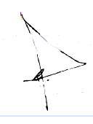Como opinión profesional y personal, que puede coincidir o no con su opinión profesional, sería de mi agrado hacer un análisis previo del sistema, al menos de forma global, previo al relevamiento de necesidades de usuario necesario y que es incumbencia de quien suscribe.

Sin otro particular, la saludo atte.

Julián Marcelo Zappia  
Analista Funcional  
Qualis-Lab